Отчёт по лабораторной работе

Лабораторная работа №8

Дикач Анна Олеговна

Table of Contents

# 1 Цель работы

Познакомиться с операционной системой Linux. Получить практические навыки работы с редактором vi, установленным по умолчанию практически во всех дистрибутивах.

# 2 Выполнение лабораторной работы

## 2.1 Создание нового файла с использованием vi

1. создаю каталог с именем ~/work/os/lab06(рис. 1)

Рис. 1: создание каталога

Рис. 1: создание каталога

1. перехожу в созданный каталог, нажимаю на клавишу i (рис. 2)

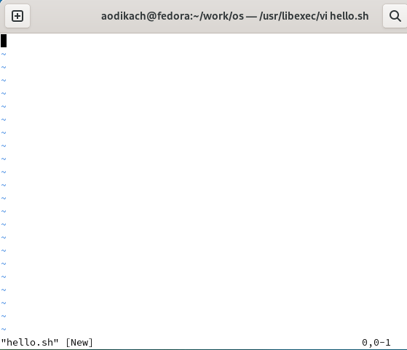

Рис. 2: результат нажатия на клавишу i

1. ввожу текст (рис. 3)

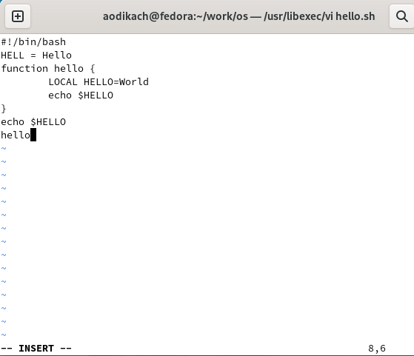

Рис. 3: текст

1. нажимаю esc для перехода в командный режим после завершения ввода текста (рис. 4)

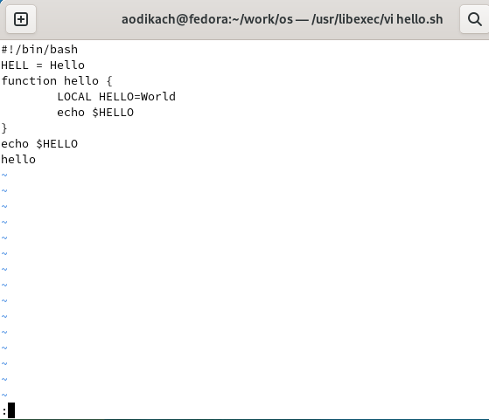

Рис. 4: результат нажатия

1. нажимаю : для перехода в режим последней строки и ввожу wq для сохранения текста и завершения работы (рис. 5)

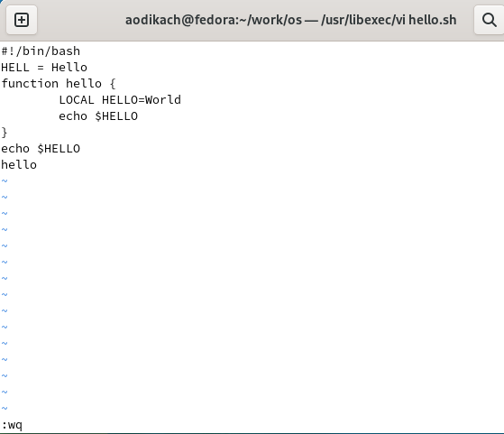

Рис. 5: сохранение + завершение

1. делаю файл исполняемым (рис. 6)

Рис. 6: теперь это исполняемый файл

Рис. 6: теперь это исполняемый файл

## 2.2 Редактирование существующего файла

1. вызываю vi на редактирование файла. устанавливаю курсор в конец слова HELL второй строки и заменяю на HELLO. возвращаюсь в командный режим. (рис. 7)

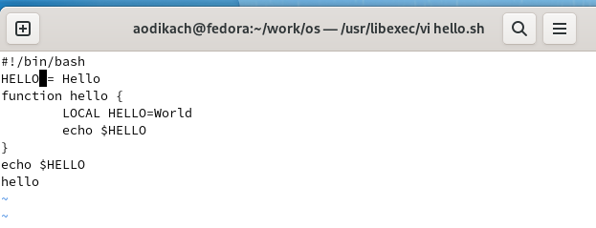

Рис. 7: теперь это HELLO

1. устанавливаю курсор на четвертую строку и стираю слово LOCAL с помощью dw(рис. 8)

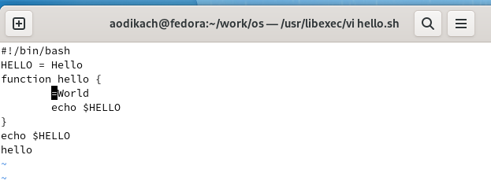

Рис. 8: теперь его нет

1. перехожу в режим вставки и набираю local (a), возвращаюсь в командный режим (рис. 9)

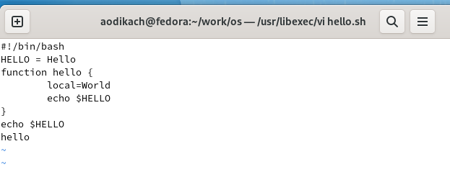

Рис. 9: теперь local

1. устанавливаю курсор на последней строке файла, вставляю строку echo $HELLO (о), перехожу в командный режим (рис. 10)

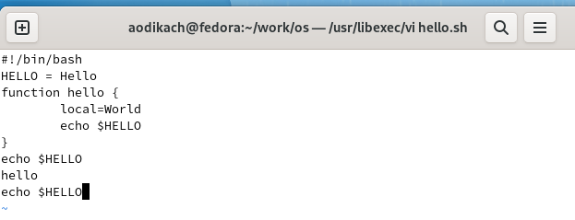

Рис. 10: строка echo $HELLO

1. удаляю последнюю строку с помощью dd (рис. 11)

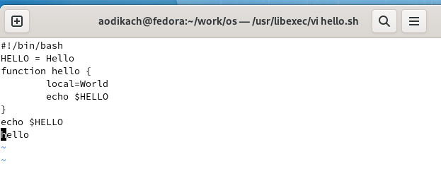

Рис. 11: удаление строки

1. ввожу команду отмены изменений u для отмены последней команды (рис. 12)

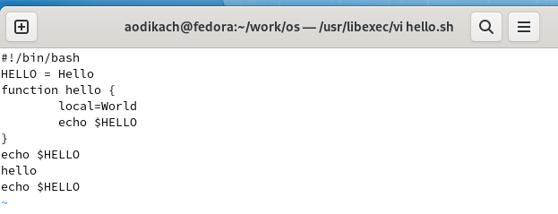

Рис. 12: результат команды

1. ввожу символ : для перехода в режим последней строки. записываю произведённые изменения и выхожу из vi

# 3 Вывод

Познакомилась с операционной системой Linux. Получила практические навыки работы с редактором vi, установленным по умолчанию практически во всех дистрибутивах.